Конспект занятия в старшей группе Рисование.
«Стрекоза»
Посмотрите на картинку, и вспомним строение стрекозы. Что отличает стрекозу от всех насекомых? Правильно большие глаза и длинные, прозрачные крылышки. Как летит стрекоза и почему её так назвали?
Какого цвета у неё крылышки, тельце и голова? Представьте летнее утро, красиво колышется травка, цветы благоухают и вдруг вы слышите, как летит стрекоза, садится на травинку и покачивается на ветру. Давайте немного поиграем, а потом попытаемся изобразить все то, о чём мы сейчас думали.
Физкультминутка
"Стрекоза"
Утром стрекоза проснулась,
Потянулась, улыбнулась
Раз-росой она умылась
Два-изящно покружилась
Три нагнулась и присела
На четыре-полетела
У реки остановилась
Над водою закружилась.

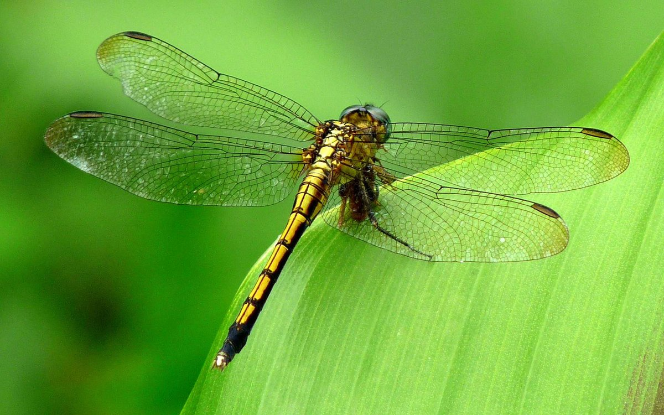

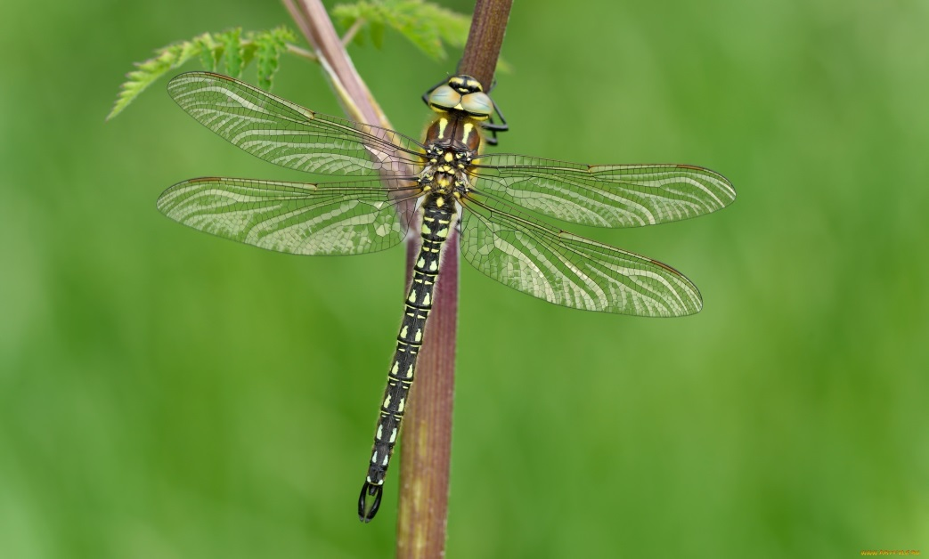

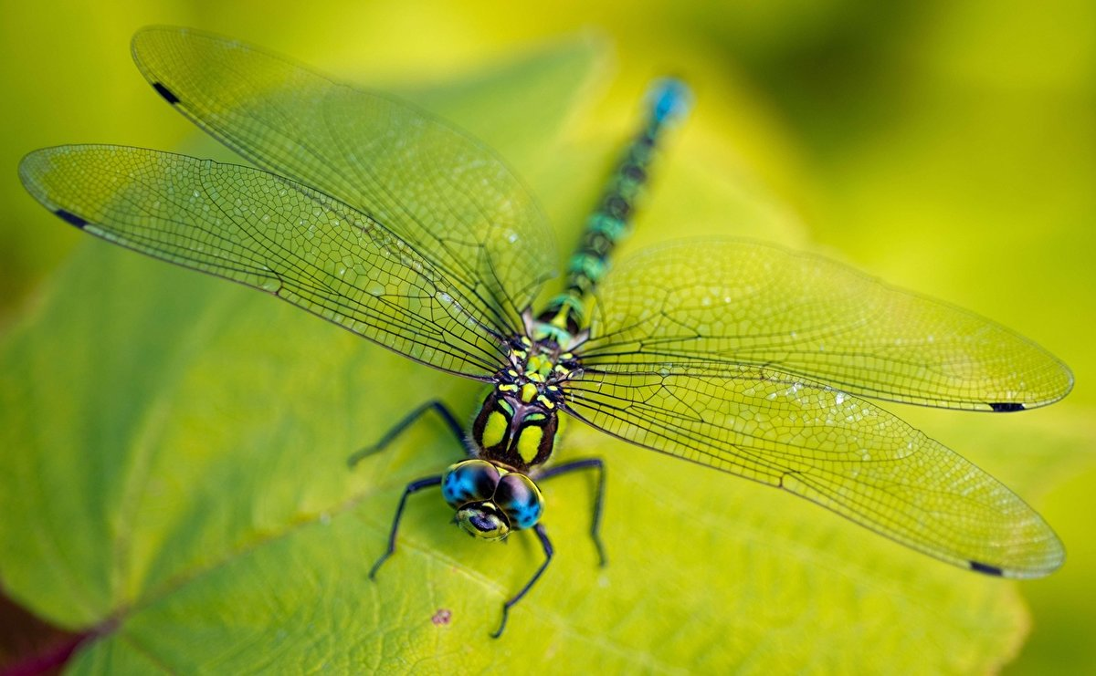

Ребята нарисуйте стрекозу и раскрасьте так, как вы её представляете!
А я вам покажу, как рисовать стрекозу пошагово.
Жду ваши работы!

Сначала мы рисуем глаза стрекозы.
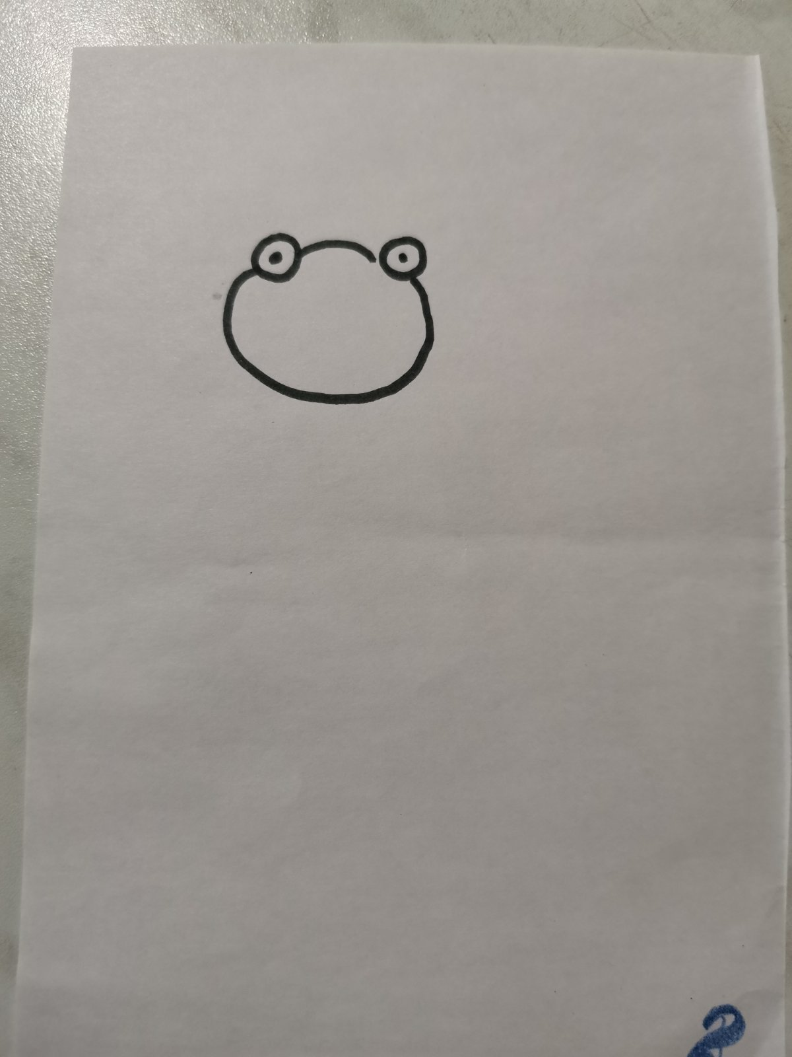
Затем голову.
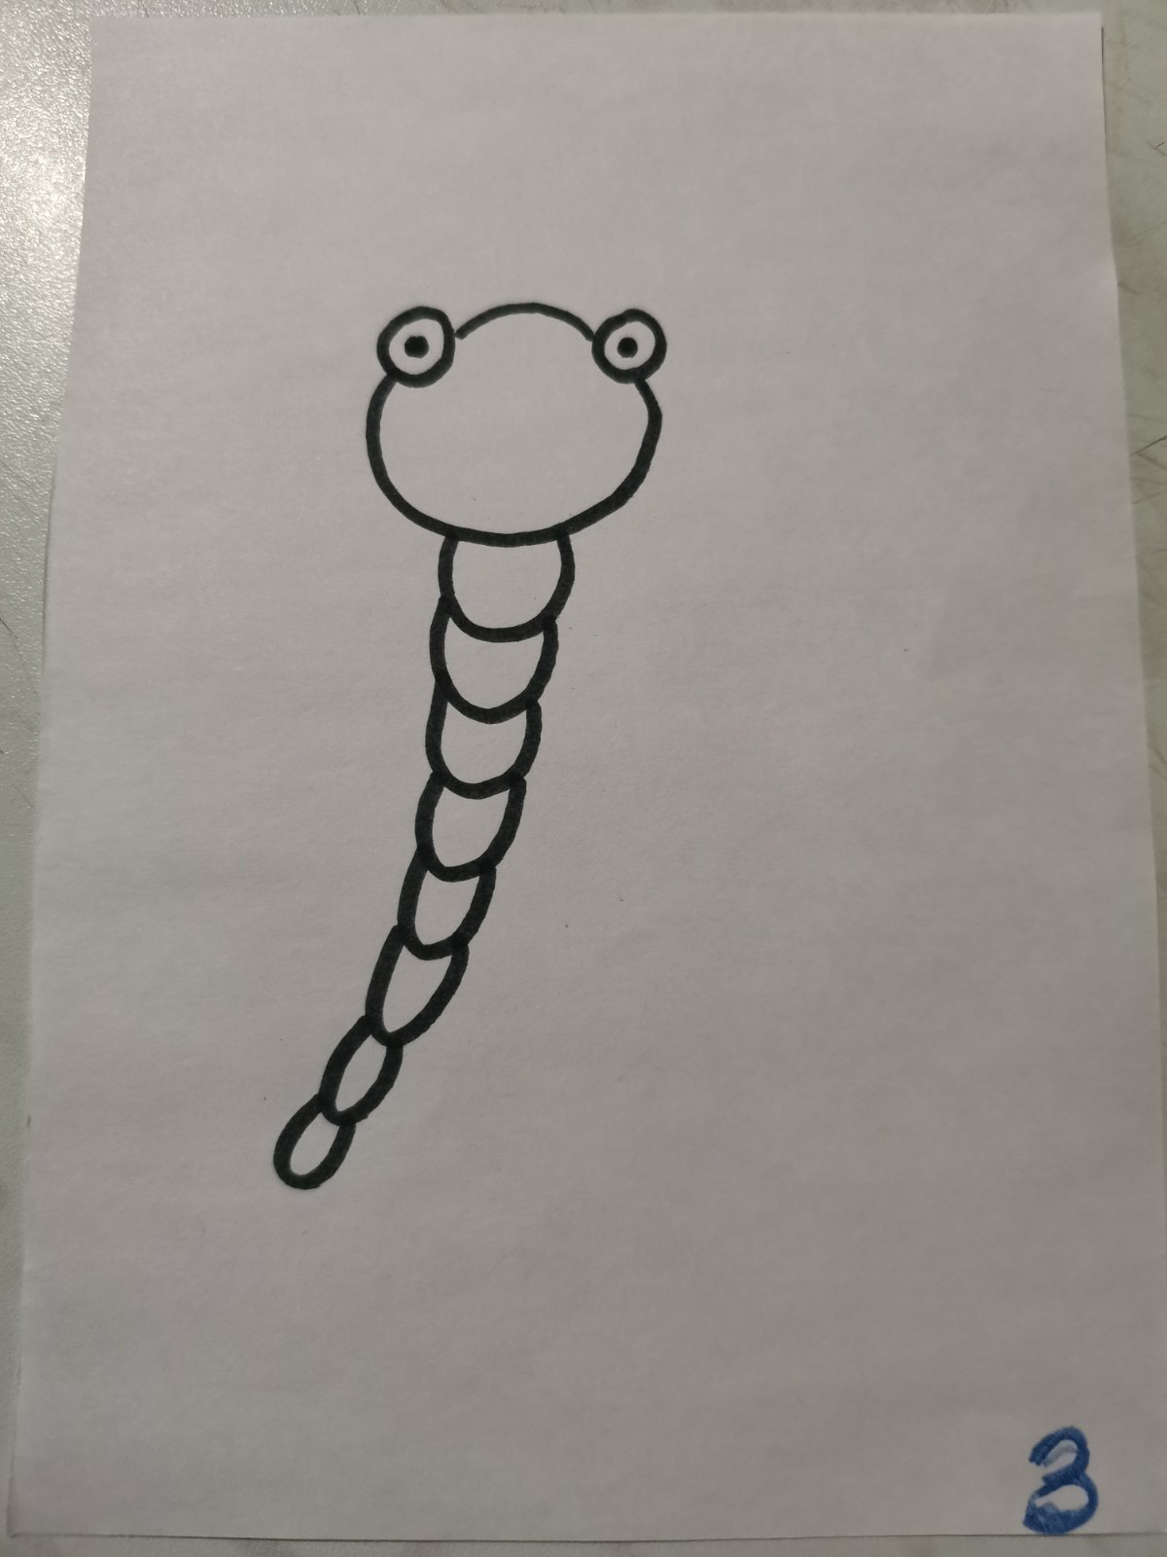
А потом тельце стрекозы.
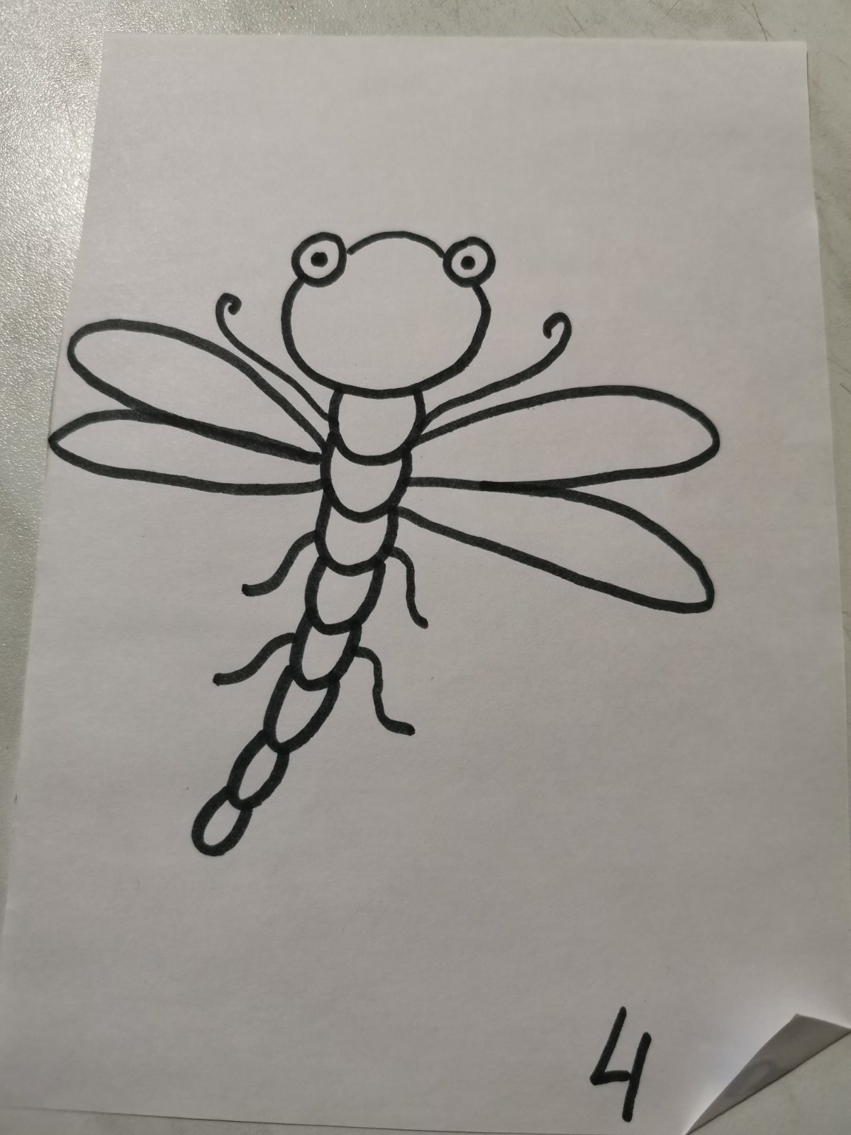
Добавляем крылышки и лапки.
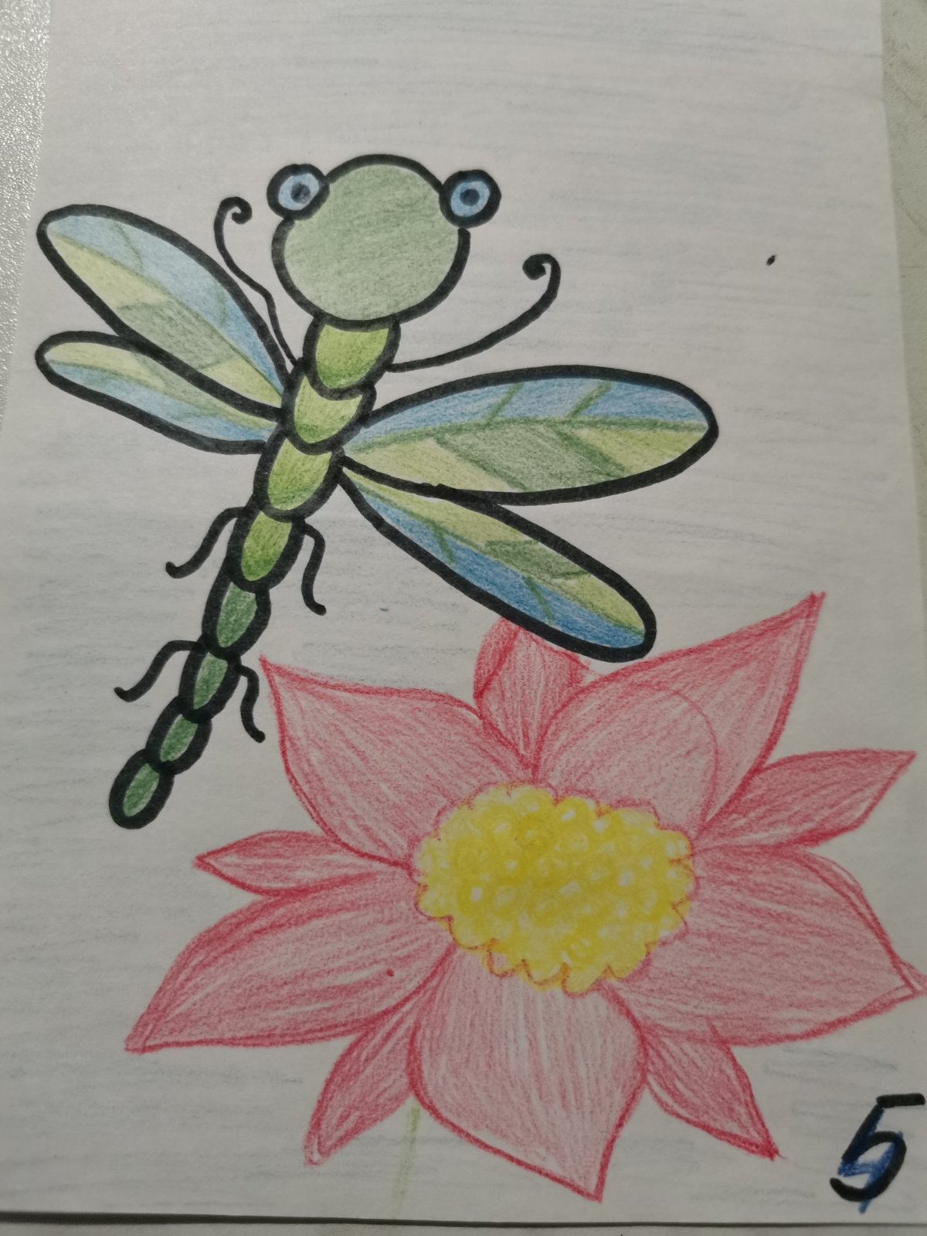
Разрисовываем стрекозу, добавляем фон.
Рисунки ребят
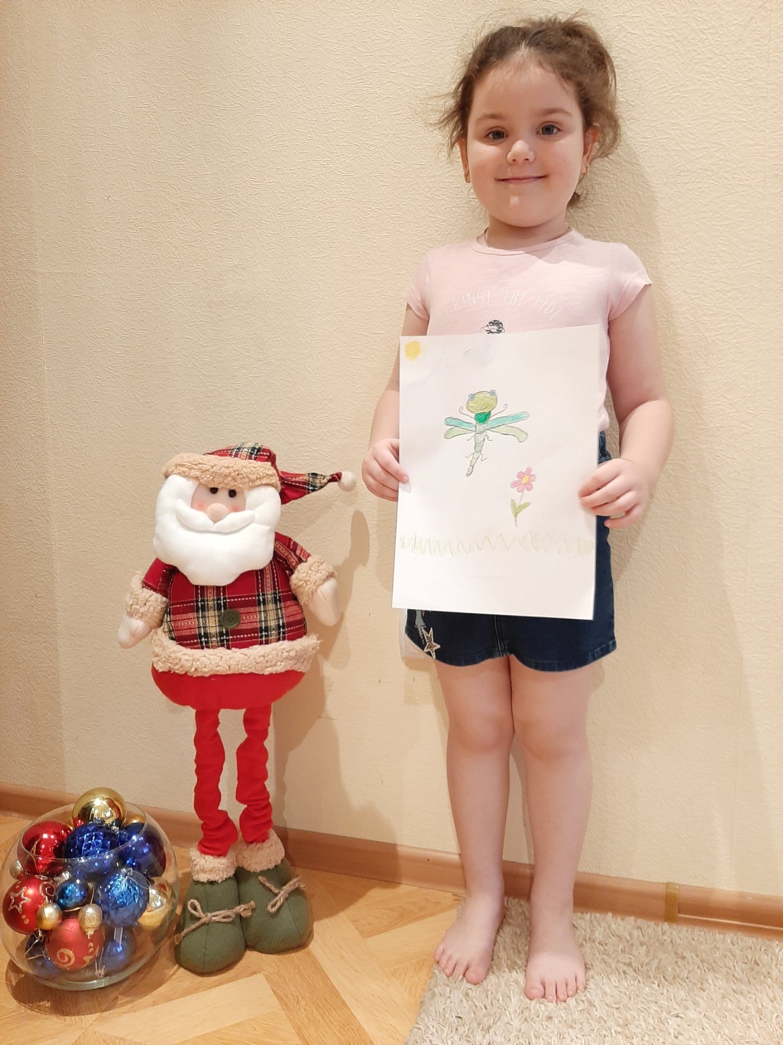
София Бабикова
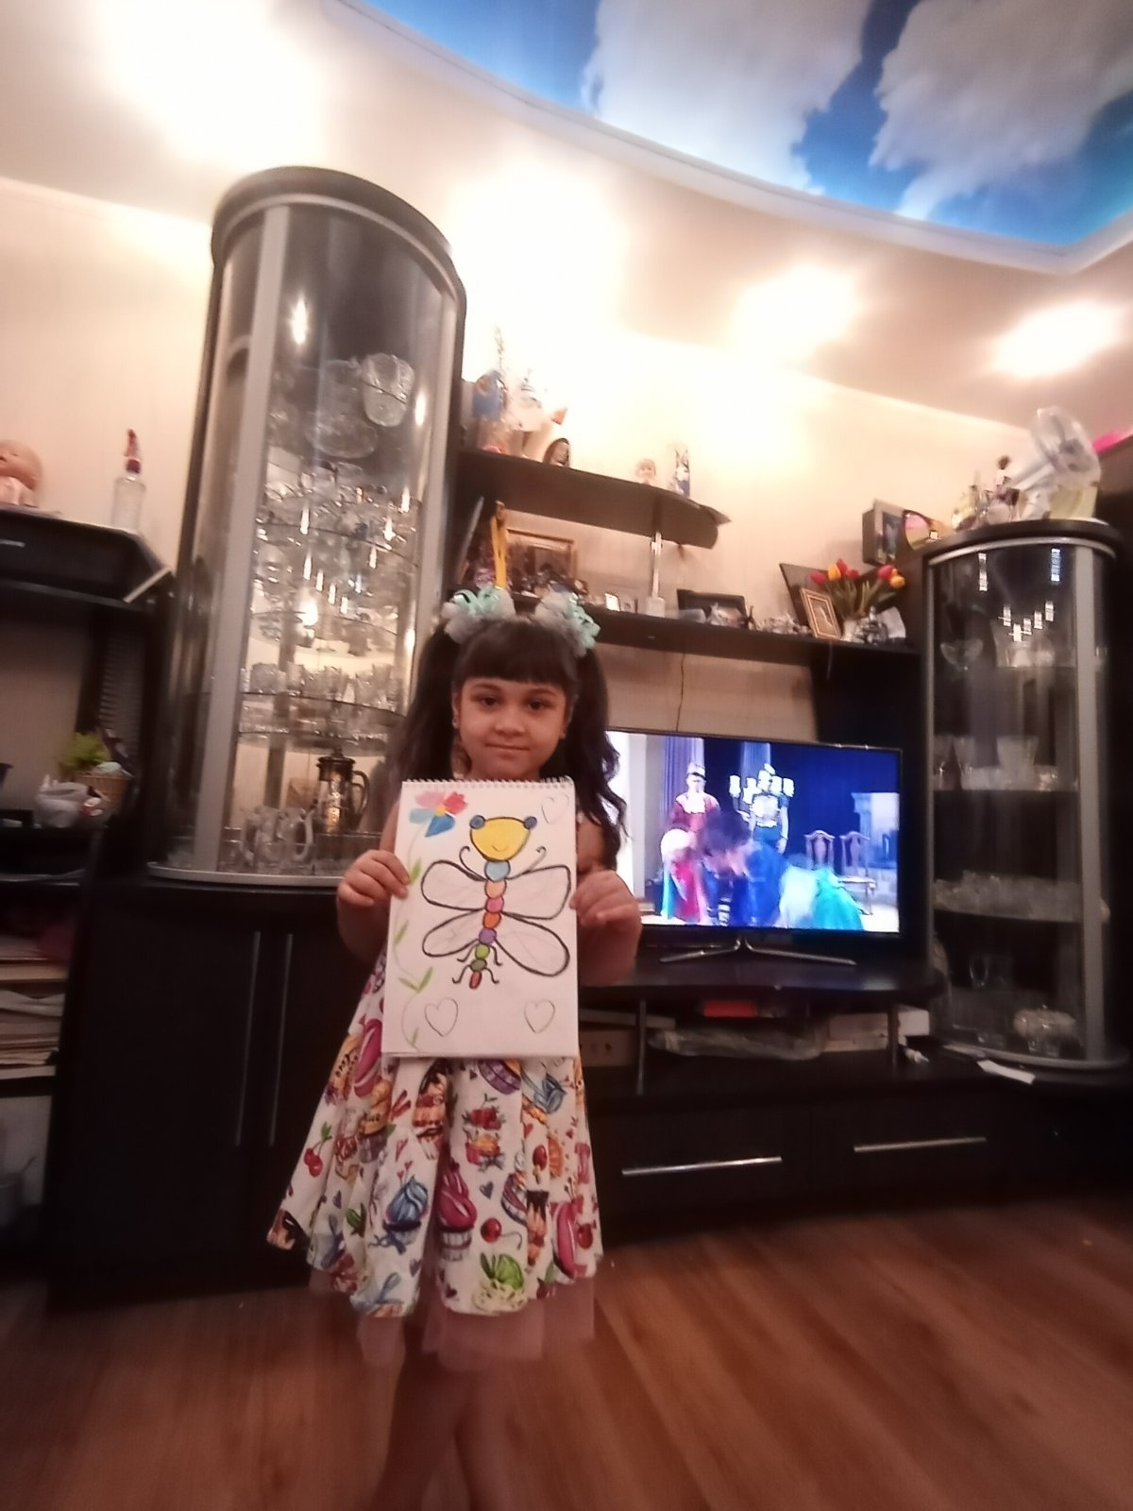
София Болфун
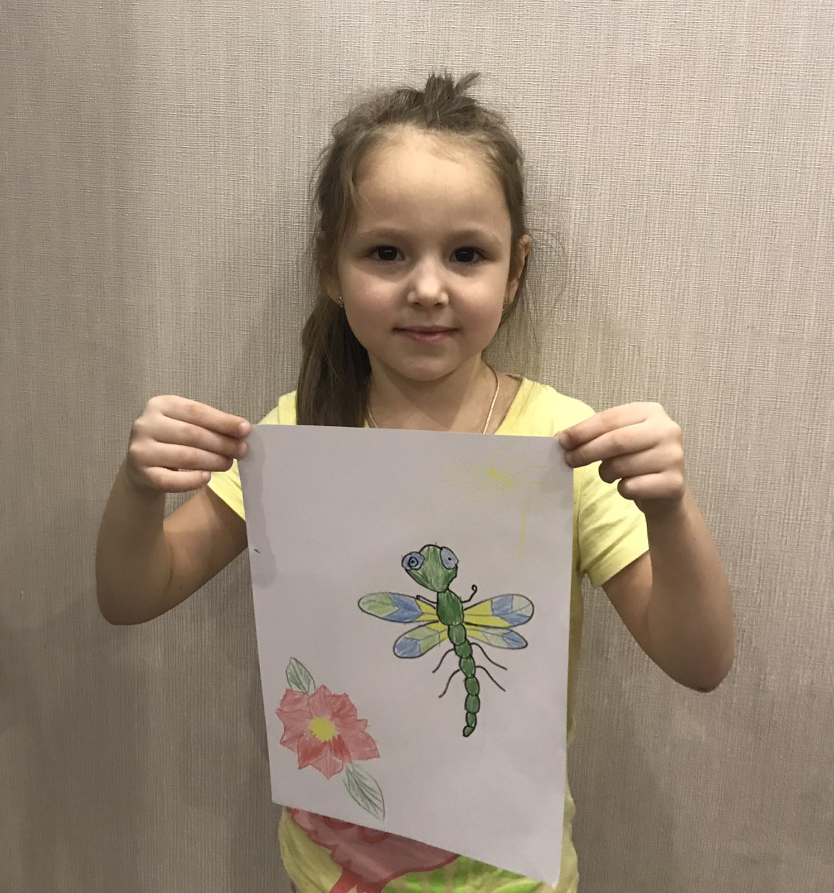
Арина Кисиль
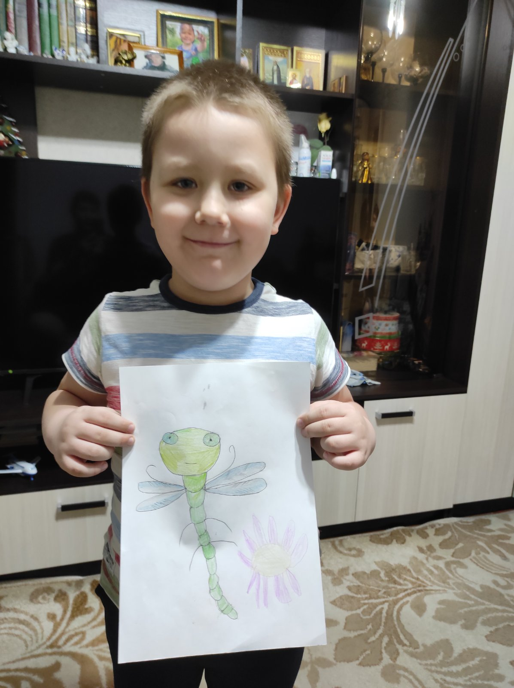
Матвей Садовничёнок
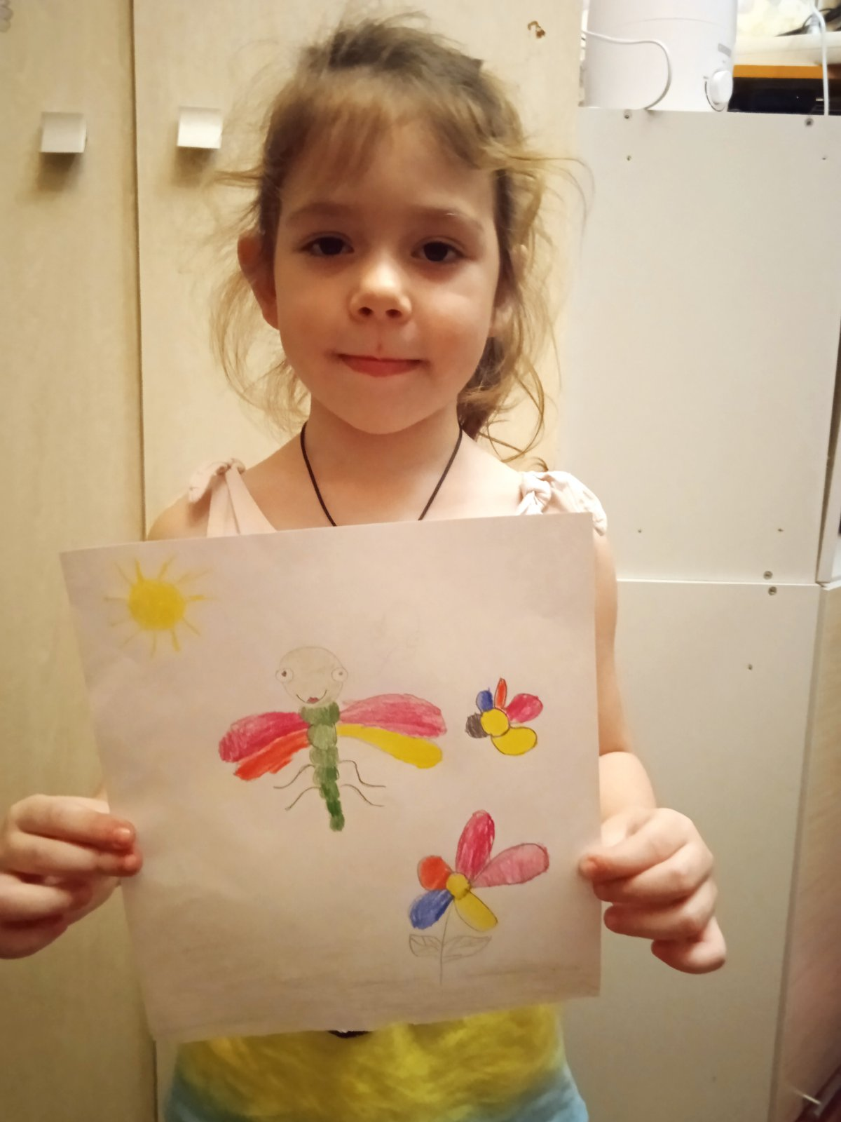
Валя Назарова
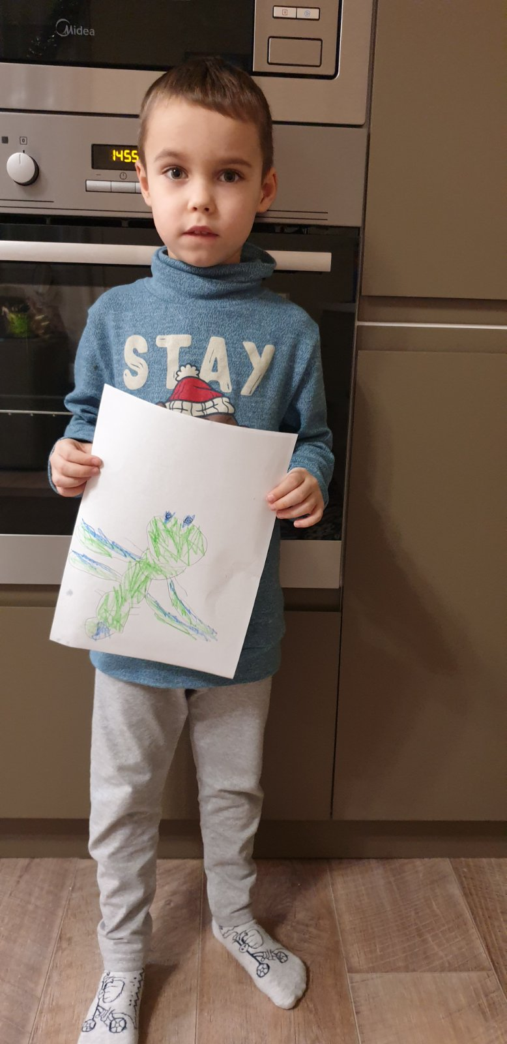
Саша Рабченюк
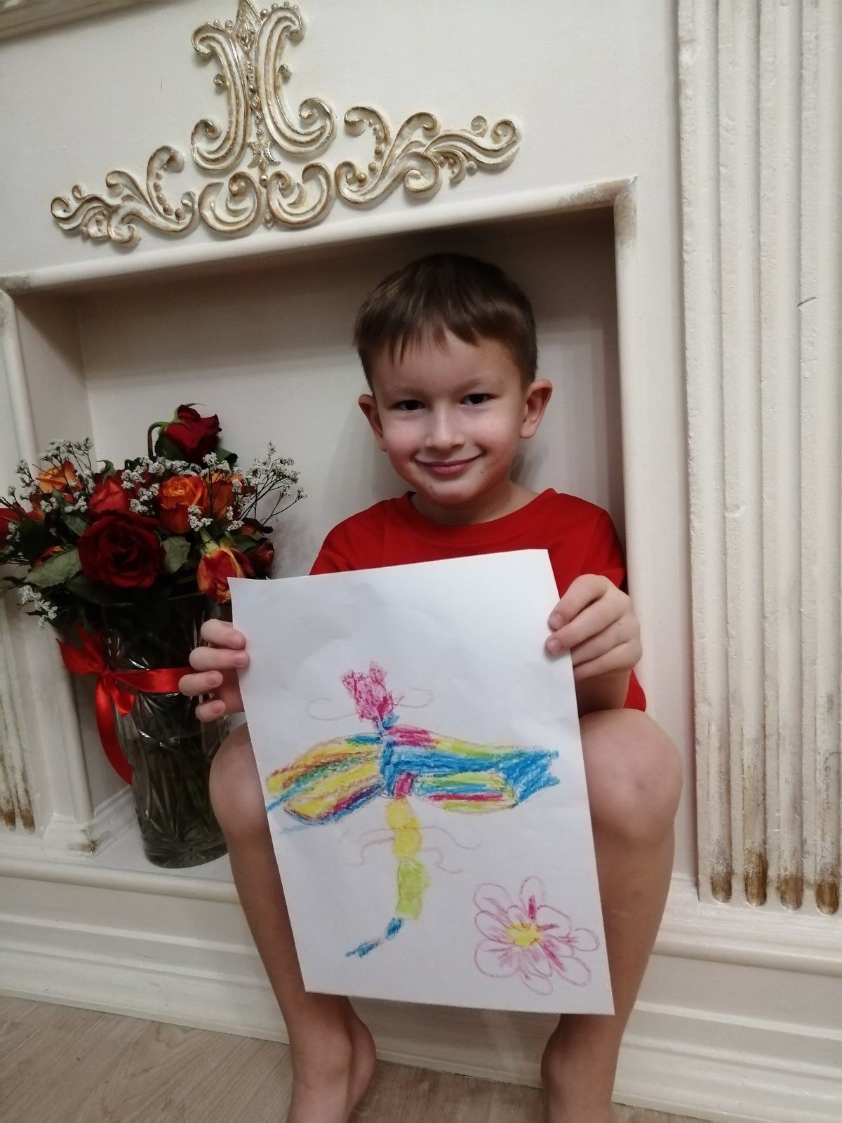
Мирослав Михин

